Решавање проблеми со користење на својствата на аглите, паралелни прави и прави што се сечат, на триаголници, многуаголници и круг
21.04.2020
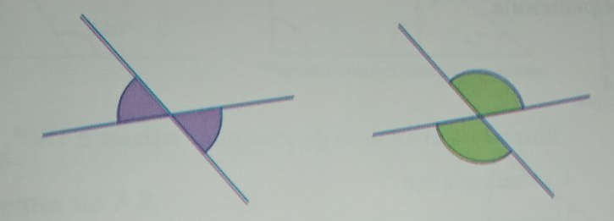
Кога две прави ќе се пресечат формираат четири агли. Тие агли се еднакви меѓу себе и се викаат накрсни агли.

Накрсните агли се еднакви меѓу себе
Кога една права сече две паралелни прави, постојат два пресека или две пресечни точки. Правата што ги сече двете паралелни прави се вика ТРАНСВЕРЗАЛА. Во двете пресечни точки се формираат по четири агли. Вкупно има осум агли. Од нив четири се остри и четири се тапи. Сите остри агли се еднакви меѓу себе и сите тапи агли се еднакви меѓу себе.
СОГЛАСНИ агли се аглите што се наоѓаат на иста страна на трансвералата и тоа едниот е внатрешен, а другиот е надорешен.

Согласните агли се еднакви меѓу себе
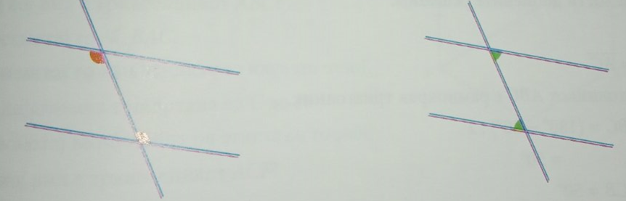
НАИЗМЕНИЧНИТЕ агли се наоѓаат на различна страна од трансверзалата и двата се надворешни или двата се внатрешни агли.

Да разгледаме неколку примери.
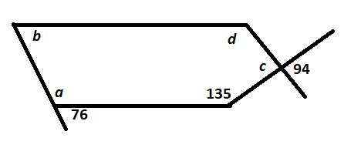
Пример 1: Пресметај ја големината на аглите означени на цртежот. Хоризонталните прави се паралелни. Oбјасни ги решенијата.
Решение:
a°=180° - 76° = 104° (збирот на аглите што формираат
права е 180°).
b°=76° ( Согласни агли )
c°= 94° ( Накрсни агли).
d°= 540° - (104°+76°+135°+94°)=540°- 409°= 131°
(Збирот на внатрешните агли во петоаголник е 540°).
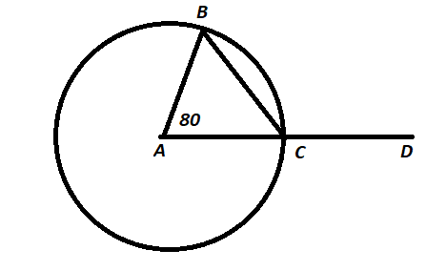
Пример 2: Точката А е центар на кружницата. Точките В и С се точки на кружницата. АСD е права. Аголот АВС е 80°.
а) Пресметај го аголот АВС.
б) Пресметај го аголот BCD.

Решение: $\overline{АВ}$ = $\overline{АС}$ двете отсечки се радиуси на кружницата.
Триаголникот АВС е рамнокрак триаголник.
Аголот АВС =( 180°- 80°):2= 100° : 2= 50° (збирот на аглите во триаголник е 180°)
Аголот АСВ = 50°
Аголот BCD = 180° - 50°=130° ( збирот на агли што формираат права е 180°)
Домашна работа: учебник, страна 213, задачи 1,2,3 и 4.
Изработените домашни да се испратат на ljiljanamileska@yahoo.com , претходно потпишани со име и презиме од ученикот и кое одделение најдоцна до 22.04.2020 год .

Создавање шаблони кои се повторуваат од триаголници и четириаголници за покривање на рамнина и поврзување со збирот на агли
22.04.2020
Тесалација или поплочување е постапка на покривање рамна површина со една или со комбинирање повеќе фигури без преклопување и без празнини помеѓу нив. Тесалација можеме да направиме и од правилни многуаголници.

Рамностран триаголник е правилен многуаголник. Еден многуаголник е правилен ако сите страни меѓу себе се еднакви и сите негови агли меѓу себе се еднакви.Тесалација добиена со комбинирање на еден вид правилем многуаголник се вика правилна тесалација. Во рамностраниот триаолник секој внатрешен агол е 60°.Во секое теме на мозаикот се среќаваат шест агли. Знаеме дека е мозаик бидејќи 6 · 60° = 360°, односно големината на внатрешниот агол е делител на 360°.
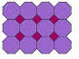
Ако наредиме неколку правилни осумаголници ќе забележиме дека мешу нив се појавува празнина во форма на квадрат.Оваа значи дека од правилни осумаголници не можеме да направиме мозаик. Внатрешниот агол на правилниот осумаголник е 135°. Па 135° · 2 = 270° и 135° · 3 = 405°, па 135° не е делител на 360°. За да направиме мозаик можеме да додадеме квадрат меѓу нив и ќе се добие следниот мозаик:

Еве уште неколку примери на теселација со правилни многуаголници или со комбинирање на неколку правилни многуаголници. Оваа тесалација каде што се користат повеќе различни правилни ногуаголници се вика полуправилна тесалација.

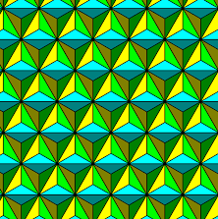
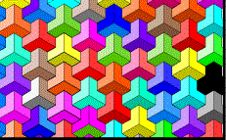

Домашна работа: Направи тесалација по твој избор .
Изработените домашни да се испратат на ljiljanamileska@yahoo.com , претходно потпишани со име и презиме од ученикот и кое одделение најдоцна до 24.04.2020 год .

Мерење агли во насока на стрелките на часовникот од север за решавање проблеми поврзани со правец и насока
23.04.2020
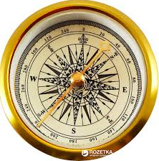
Како и во минатото и денес луѓето се ориентираат со компас.

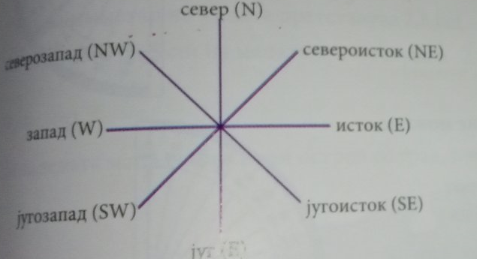

На следниот цртеж се прикажани главните осум насоки на компасот. Со нивно комбинирање се добиваат многу насокишто се користат со компасот. За современиот начин на патување овој начин на ориентацијаа не е доволен прецизен. Затоа денеска насоките се дефинираат со азимут.
Азимут е агол измерен од север во насока на движење на стрелките на часовникот. Азимут се запишува со три цифри. Пример , азимут од 45° се запишува како 045°.
Сега ќе разгледаме пример како да измериме азимут со помош на агломер.
Пример 1: Нека А, В и С се три точки од мапата.
а) Измери го азимутот од А до В.
б) Измери го азимутот од а до С.

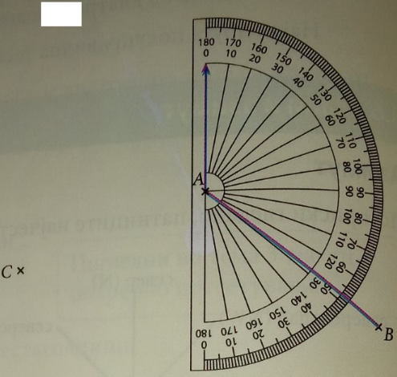
а) Цртаме права А и В . Го поставуваме агломерот
со ознаката 0° во насока северно од А. Центарот на
агломерот треба да биде поставен во точката А.
Внатрешната скала е онаа што започнува со нула
На северната права. Го читаме аголот до В.
Азимут е 128°.
б) Цртаме права од А до С. За да најдеме азимут на С, агломерот го поставуваме на другата страна на северната права. Постојат два начини за наоѓање на азимут.
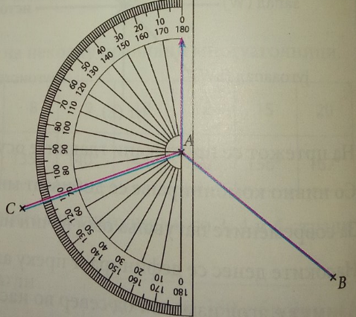
Прв начин: Читаме од југ ( од јужната права со
почеток во 0°), во насока на движење на стрелките
на часовникот, до правата АС. Добиваме агол од 70°.
Аголот од северната до јужната права е 180°. Азимут
од А до С е 180°+ 70°=250°

Втор начин: Читаме од север ( од северната права со почеток во 0° ) во насока спротивна од насоката на движење на стрелките на часовникот , до точката С.
Добиваме агол од 110°.
Азимут од А до С е 360° - 110° = 250°
Домашна работа: Учебник, страна 220, задачи 3
Изработените домашни да се испратат на ljiljanamileska@yahoo.com , претходно потпишани со име и презиме од ученикот и кое одделение најдоцна до 24.04.2020 год .

